HALFEN HTU Schiene für Trapezblech-Befestigung

Leviat

Eigenschaften

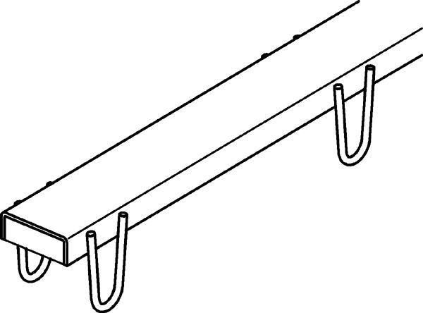

Oberfläche

feuerverzinkt

Werkstoff

Stahl

Breite (mm)

60,00

Höhe (mm)

75,00

Länge (mm)

3.000,00

Profilhöhe (mm)

22,00

Stärke (mm)

3,00 - 6,00